****计算机学院和大数据学院第五届“互联网+”大学生创新创业大赛宣讲会顺利举办****

****本网讯**** 为了进一步引导学生树立创新创业理念，激发学生的参赛热情，提高对“互联网+”大赛的认知和了解，安徽信息工程学院计算机协会与APP创意俱乐部于5月13日下午在文津校区东二503报告厅开展了2019年第五届安徽省“互联网+”大学生创新创意大赛宣讲会，本次宣讲会由学院团总支书记夏林老师主讲。

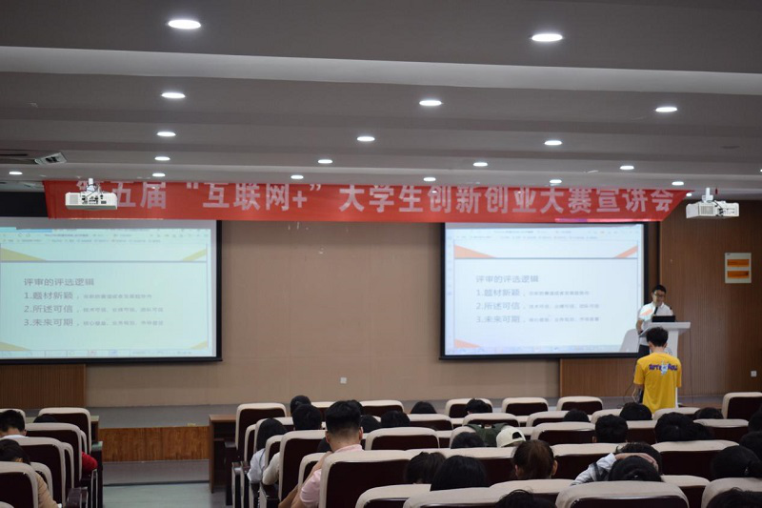

（图为宣讲会的现场）

会议伊始，主持人对前来参会的老师及同学表示热烈欢迎，并宣布“互联网+”大赛宣讲会正式开始，邀请夏林老师上台演讲。本次宣讲分三部分进行，首先对大赛进行文件解读，讲解“互联网+”大赛的参赛要求及注意事项，让同学们对大赛有一个更加系统、规范的认识，再通过ppt的形式讲解如何成功地完成一份商业计划书，最后对比赛的报名系统进行了详细的解说。在整个讲解过程中，夏林老师用幽默诙谐的形式，并配以学院往届学生的实例，充分地调动了宣讲会现场的氛围，使同学们更加深入地了解了“互联网+”大赛。

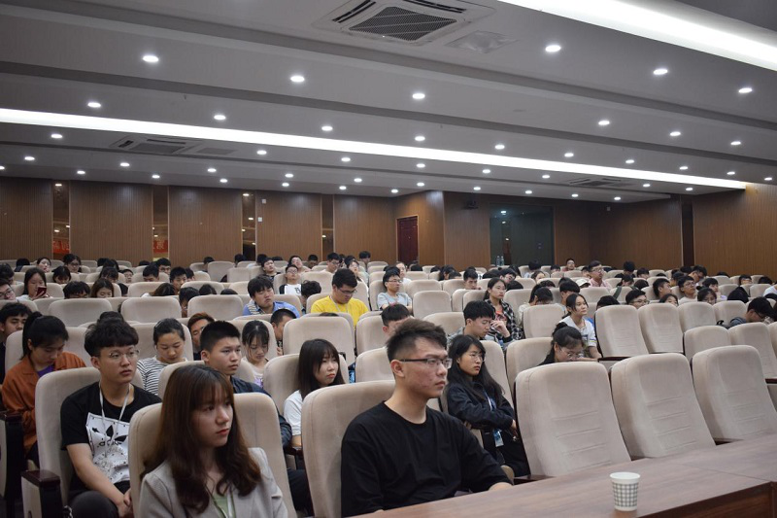

（图为同学们认真听讲）

宣讲会的最后是答疑环节。同学们踊跃举手提问，现场气氛热烈非凡。夏林老师认真地聆听了同学们的问题，并耐心详细地一一给予同学们解答。在确认同学们无问题后，老师下台休息，主持人宣布宣讲会结束，并请同学们有序离场。

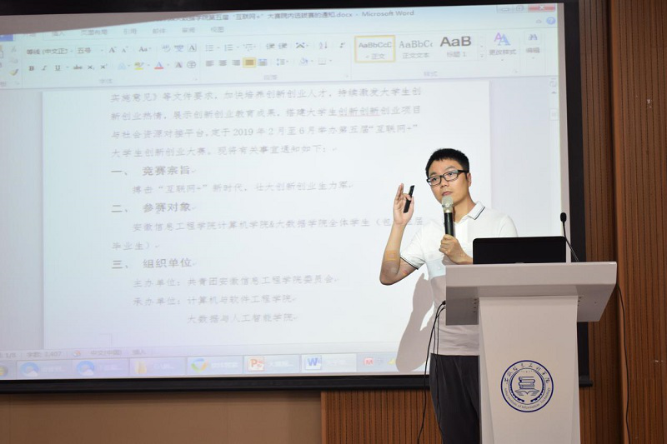

（图为夏林老师为同学们讲解）

本次“互联网+”大赛宣讲会的开展为参与大赛的同学们成功地解决了困惑、指引了道路。面对面的交流、心与心的联系、思想与思想的碰撞，夏林老师以资深的比赛经验、精辟独到的思想见解让同学们在春风化雨中领悟匪浅、收益非常。相信我院学子会不负众望，在漫漫前路上百举百捷，创造辉煌！

（文/张森  图/张艳洁、杨文静  校/夏林 审/吴锦华）

附链接网址：<https://www.aiit.edu.cn/info/129847>